**OBSERVACIONES DE LA PRACTICA**

Felipe Garzón 202021161

Pablo Ortega 202021700

# **Preguntas de análisis**

1. ¿Qué diferencia existe entre las alturas de los dos árboles (BST y RBT)?
   * BST

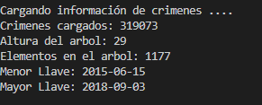

* + RBT

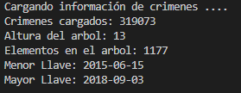

Entre estos dos hay una diferencia de 16 en la altura de los arboles

1. ¿Por qué pasa esto?

En este caso observamos que el componente del árbol binario en RBT tiene menor altura ya que este busca estar balanceado, mientras que para el BST solo se busca una funcionalidad, por lo que la altura dependería del valor que se tome como raíz, mientras que el RBT busca estar balanceado y cumplir sus requisitos.